**Actividad 1.2.**

1. **Colores**

Los colores serian colores clásicos como el negro, blanco o azul marino para representar la imagen de james bond de persona elegante y para poner algún detalle llamativo sería el rojo y el dorado

1. **Tipografía**

Usaría la tipografía bodoni que tiene un estilo elegante y moderno

1. **Fotos y logos**

Logo

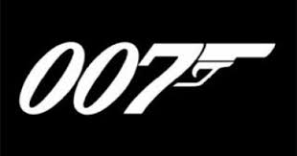

Fotos

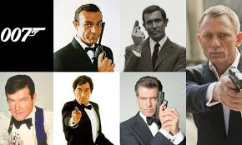

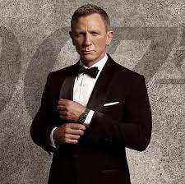

+ imágenes del propio museo

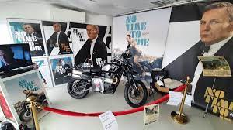

1. **Iconografía**

Iconos de espías, casinos, coches deportivos

1. 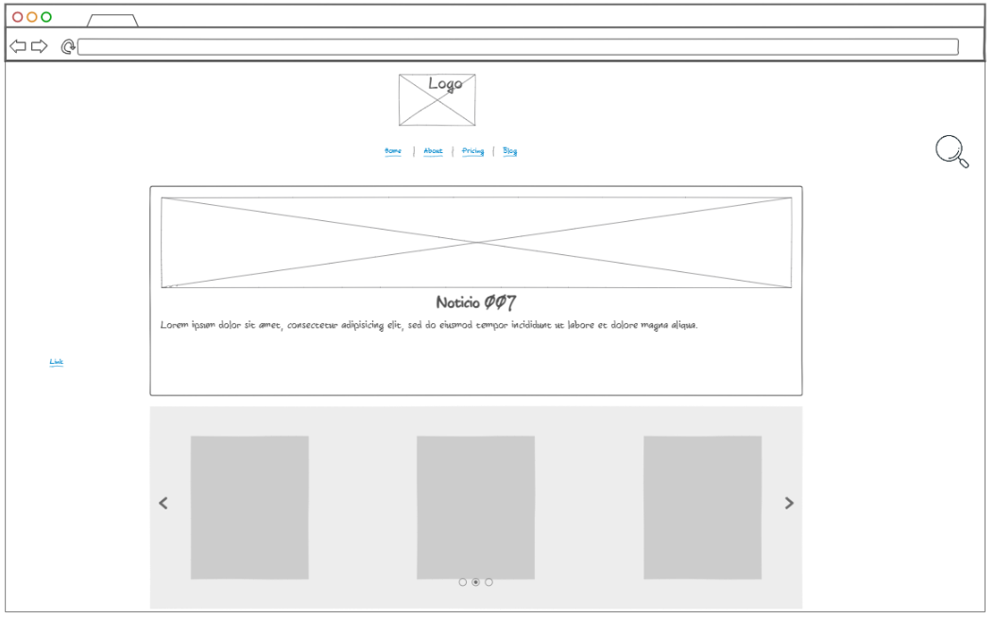**Estructura**

Esta sería la pagina principal en la que arriba tienes la pagina de contacto, la página de su ubicación y un blog con todos los artículos del museo.

Justo debajo estaría la noticia mas importante de la semana y algunas noticias de los últimos días.